Didaktische Kommentierung: Aufgabe Zahlenstrahl 1

Aufgabenmerkmale
Leitidee | Zahlen und Operationen
Bildungsstandard/s - Allgemeine Kompetenzen | Grundlegende Fertigkeiten
Bildungsstandard/s - Inhaltsbezogene Kompetenzen (Leitideen) | Zahlen bis 1.000.000 auf verschiedene Weise darstellen und zueinander in Beziehung setzen
Kompetenzstufe | I
Anforderungsbereich | Reproduzieren (I)

Didaktischer Kommentar
Der Zahlenstrahl ist eine gängige Veranschaulichung des Zahlenraums, die den Schülerinnen und Schülern bereits ab Klasse 1 vertraut ist. Die lineare Anordnung der Zahlen hilft bei der Strukturierung des Zahlenraums. Ergänzend kann durch die Verwendung unterschiedlicher Markierungen (z. B. längere und kürzere Striche) der Aufbau des Dezimalsystems verdeutlicht und für die Bearbeitung entsprechender Fragestellungen genutzt werden.
Bei dieser Aufgabe liegt aufgrund der Verwendung eines in Einerschritten skalierten Zahlenstrahlausschnitts im Zahlenraum bis 20 eine elementare Aufgabe vor, die durch einfache Anwendung von Grundlagenwissen gelöst werden kann.
Es ist möglich, die fehlende Zahl durch Abzählen in Einerschritten (sowohl vor- als auch rückwärts) von einer gegebenen Zahl an zu ermitteln, wobei die verwendete Skalierung durch das Weiterzählen zur zweiten vorgegebenen Zahl Bestätigung findet bzw. auf diese Weise ermittelt werden kann.

Anregung zur Unterrichtsgestaltung
Im Unterricht bietet die Verwendung des Zahlenstrahls vielfältige Anlässe zur Kommunikation über den Aufbau des Zahlenraums, mögliche Operationen und die mathematischen Zusammenhänge. Zur Hinführung, Vertiefung und Erweiterung ist die Kombination unterschiedlicher Aufgabenstellungen mit der Verwendung einer variierenden Skalierung möglich.

Beispiel 1:
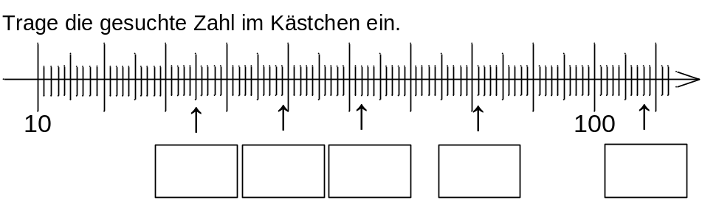

Beispiel 2:
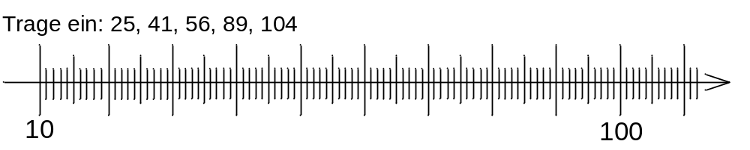

Beispiel 3:
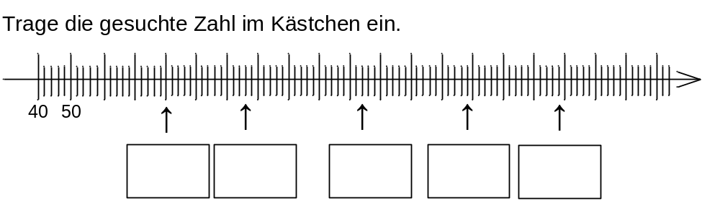

Beispiel 4:
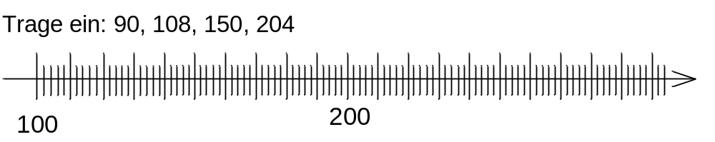

Beispiel 5:
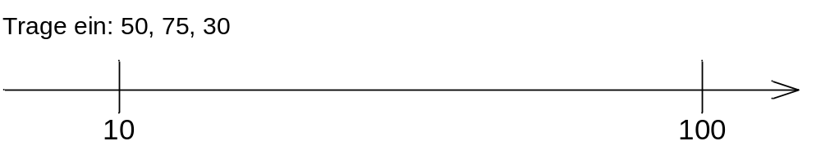

Beispiel 6: „Zahlenstrahllupe“
